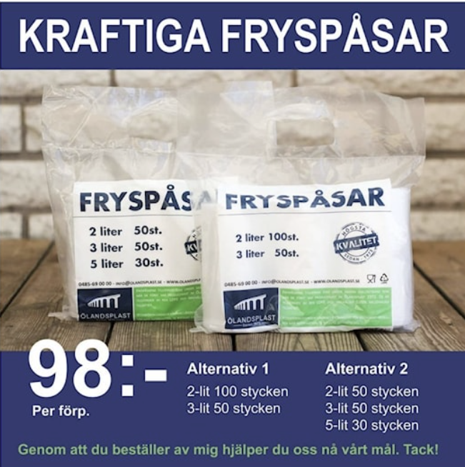
Plats för text eller bil | Tack för att ni stödjer  Barnets namn och hans Fotbollslag P15 så att de kan spela cup  under säsongen.  Swish till 07XX-XXXXXX (Namn på förälder)

